**中泰简讯|广州市公安局天河区分局治安管理大队莅临座谈交流**

为了深入了解天河区安保企业的发展现状以及发展中遇到的困难，需要政府相关单位解决的事项，推动天河区安保企业高质量发展。2023年11月28日上午，广州市公安局天河区分局治安管理大队分管保安服务管理工作尹海涛教导员，王权中队长和分管民警温志超三人莅临集团开展座谈交流会。集团董事长申强、总经理汤四军、副总经理旷银参加了本次座谈会。

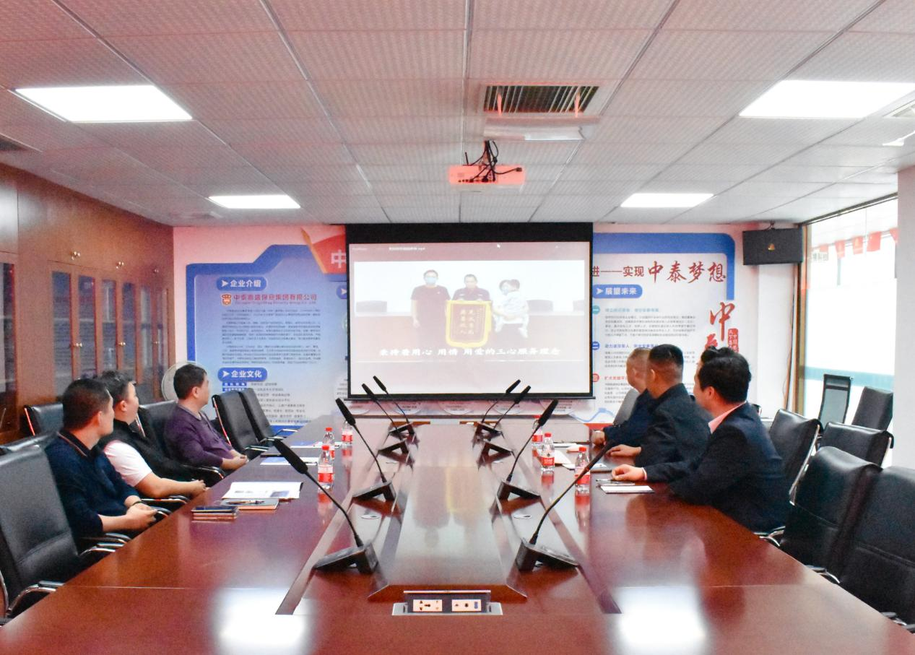

会议伊始，申强董事长代表集团上下对上级业务主管部门莅临指导表示热烈的欢迎和诚挚的感谢，并观看了集团发展历程宣传片、详细汇报了集团的经营管理情况。集团自成立以来，始终坚持以退役军人创业就业为使命，多年来积极履行企业社会责任，主动作为，投身于维护辖区治安的工作，多次参与并配合开展警保联动、联防联控活动，并成立应急分队、民兵队伍和红棉老兵志愿服务队，发挥着协助公安机关维护社会治安的辅助力量和安保队伍在社会群防群治工作中的作用。

尹教导员十分肯定集团一直以来的工作表现，赞赏集团多年来始终不忘初心，敢于担当，为天河区社会经济的稳定发展做着贡献。同时他也指出此次前来的主要目的：一是落实上级有关察民情、听民声、解民忧的重要指示，希望能够通过对天河区的安保企业走访调研，了解企业所想、所盼、所需，深入探讨制约天河区安保企业的不利因素，明确企业的助力发展方向，加强安保企业行业内的规范化建设，全力为企业营造良好的经营环境，依法维护企业的合法权益，促使安保企业能够对天河区域内经济的高质量发展形成良好助力；二是保安作为公安机关重要的一支辅助力量，也希望能够继续发挥出稳定辖区安全，促进辖区经济发展的重要作用，双方能够在助力平安社会的进程中达成共识，共同探索在警保合作、辖区治理方面的多种新的合作形式，更好地构筑平安社会。

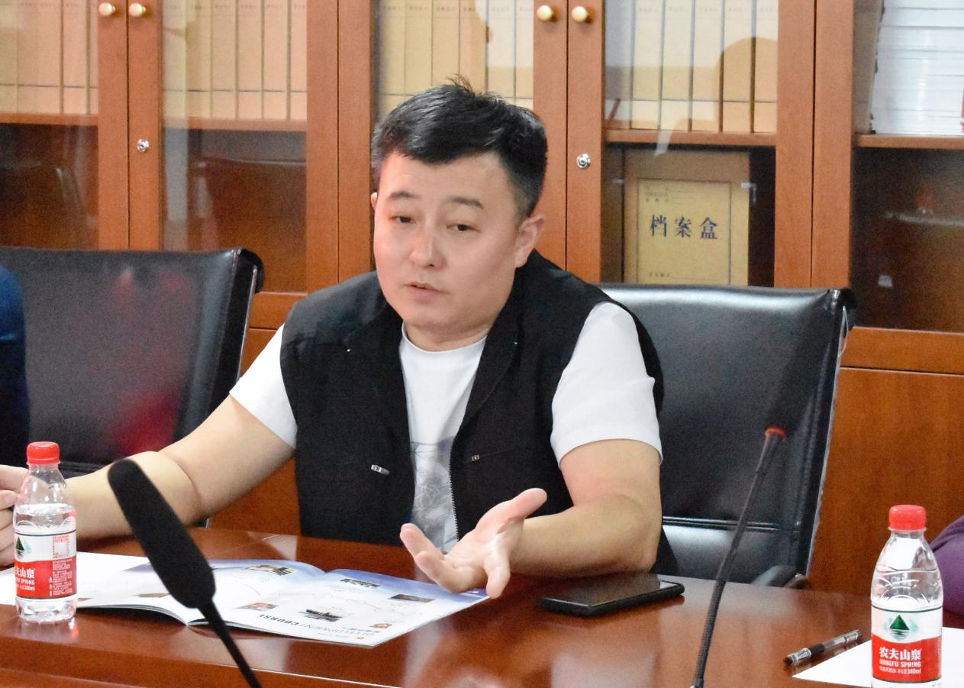

随后，双方围绕着保安行业发展现状以及集团目前面临的难点问题及困境进行了实质性的探讨，尹指导员表示要坚决抵制行业内低价恶性竞争行为，共同维护、营造良好的企业发展环境，也为集团目前面临的难题提供了明确的思路和务实的建议，集团也表示将继续以“警保联动”社会治安防控体系建设为着力点，进一步加强与公安机关的联系配合，在公安机关的指导和支持下深化警保联动，积极开拓思路，推动业务模式转型升级，不断提高服务能力水平，全力打造符合公司实际情况、具有中泰特色的巡防巡控模式，为社会治安做好服务，履行好安保企业的责任担当。

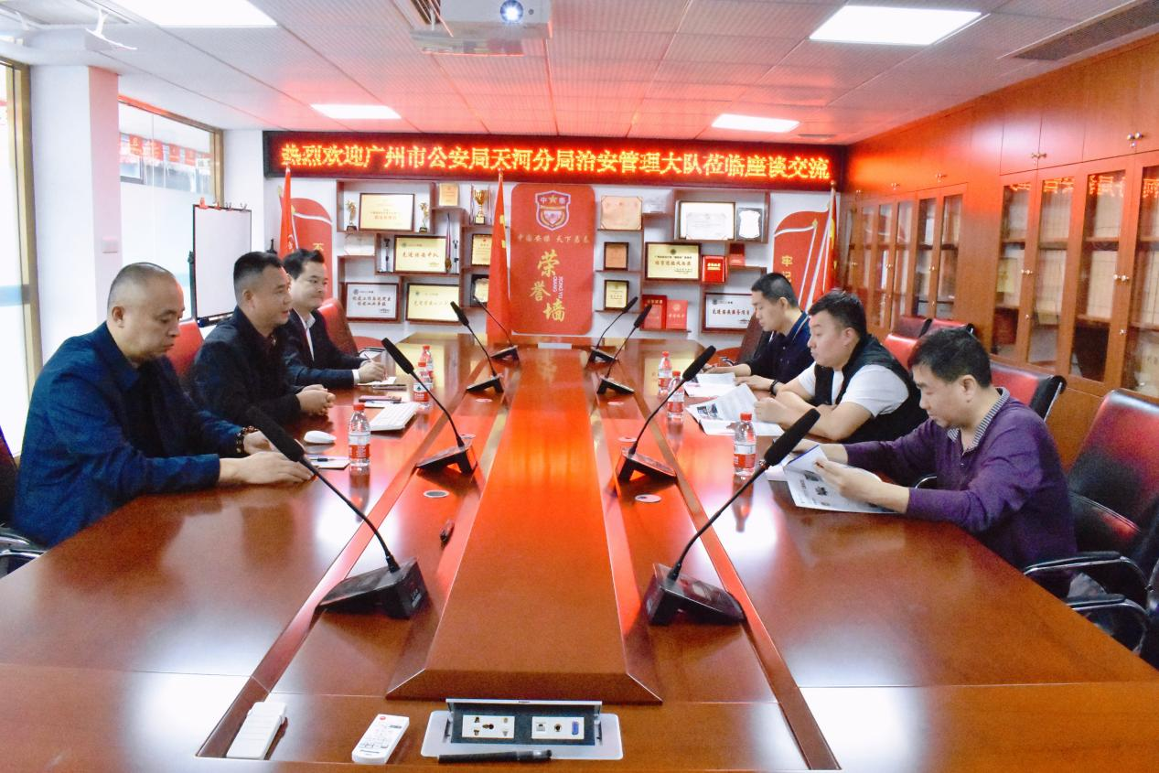

保安员数量多且分布广，是群防群治的核心力量，用好管好保安力量，实现警保优势互补，对服务社会治安防控体系建设具有十分重要的现实意义。此次座谈交流会议不仅为企业解决了难题，拉近了公安机关与安保企业之间的距离，更是警保携手构建完善社会治安防控系统、促进区域内经济高质量发展的重要一步。

会后，双方合影留念。

